*Ngày 30 tháng 3 năm2024 Họ và tên giáo viên:* Nguyễn Thị Thu Thảo *Tổ chuyên môn:* Khoa học tự nhiên

**TÊN BÀI DẠY: BÀI 16: THỰC HÀNH: LẬP KẾ HOẠCH NUÔI CÁ CẢNH**

Môn học/Hoạt động giáo dục: Công nghệ; lớp:7

Thời gian thực hiện: 02 tiết **(Tiết 32,33)**

**I. MỤC TIÊU:**

**1. Về kiến thức:**

- Lập được kế hoạch và tính toán chi phí cho việc nuôi dưỡng và chăm sóc một loài cá cảnh

**2. Về năng lực:**

***2.1. Năng lực chung***

Lập được kế hoạch và tính toán được chi phí cho việc nuôi dưỡng và chăm sóc một loài cá cảnh.

***2.2. Năng lực công nghệ***

- Lựa chọn được nguồn tài liệu phù hợp để tìm hiểu thêm về kiến thức lập kế hoạch nuôi cá cảnh nói riêng và lập kế hoạch nuôi thủy sản nói chung

- Có khả năng phát hiện và giải quyết các vấn đề phát sinh trong quá trình thực hành.

**3. Về phẩm chất:**

- Có ý thức trong tính toán, lập kế hoạch

- Có ý thức yêu quý thiên nhiên; cuốn hút vào các hoạt động vui chơi, giải trí lành mạnh; yêu quý cá cảnh.

- Có ý thức trong tự chủ, tự chịu trách nhiệm.

**II. THIẾT BỊ DẠY HỌC VÀ HỌC LIỆU**

**1. Giáo viên:**

- Sưu tầm tranh ảnh, tài liệu, video về: Loài cá cảnh được nuôi, bế nuôi cá cảnh, thức ăn nuôi cá cảnh, thiết bị phụ trợ cho nuôi cá cảnh, nguồn nước dùng cho nuôi cá cảnh, phòng và trị bệnh cho cá cảnh.

**PHIẾU HỌC TẬP**

**Thực hành – Lập kế hoạch nuôi cá cảnh**

Nhóm: ……

**Lựa chọn, lập kế hoạch và tính chi phí để nuôi một loài cá cảnh phù hợp với điều kiện, sở thích của em**

H1. Xác định loài cá cảnh nuôi: ……………………………………………………………………

Lí do lựa chọn:…………………………………………………………………………

………………………………………………………………………………………

……………………………………………………………………………………….

H2. Lập kế hoạch tính chi phí trong năm đầu

|  |  |  |  |  |  |
| --- | --- | --- | --- | --- | --- |
| STT | Nội dung | Đơn vị tính | Số lượng | Đơn giá ước tính | Chi phí dự tính |
| 1 | Cá giống | Con | ... | ... | ... |
| 2 | Bể nuôi | Chiếc | ... | ... | ... |
| 3 | Máy bơm, sục khí, bộ lọc | Bộ | ... | ... | ... |
| 4 | Thức ăn | .... (Đồng/tháng) | | | |
| 5 | Phòng trị bệnh cho cá | .... (Đồng) | | | |
| 6 | Chi phí khác | .... (Đồng/tháng) | | | |
| Tổng chi phí | | | | | .... |

|  |  |
| --- | --- |
|  |  |

**PHIẾU TỰ ĐÁNH GIÁ**

**Thực hành – Lập kế hoạch nuôi cá cảnh**

**Nhóm: ...**

|  |  |  |  |
| --- | --- | --- | --- |
| Nội dung đánh giá | Điểm chuẩn | Điểm đánh giá | Tổng điểm |
| Tính khoa học  (kế hoạch chi tiết, đầy đủ) | 3 |  |  |
| Tính khả thi  (Khả năng thành công, sinh lời) | 2,5 |  |
| Tính hợp lí  (Phù hợp với số vốn ban đầu) | 2 |  |
| Thuyết trình | 2,5 |  |

**PHIẾU ĐÁNH GIÁ**

**Thực hành – Lập kế hoạch nuôi cá cảnh**

**Nhóm: .......**

|  |  |  |  |
| --- | --- | --- | --- |
| Nội dung đánh giá | Điểm chuẩn | Điểm đánh giá | Tổng điểm |
| Tính khoa học  (kế hoạch chi tiết, đầy đủ) | 3 |  |  |
| Tính khả thi  (Khả năng thành công, sinh lời) | 2,5 |  |
| Tính hợp lí  (Phù hợp với số vốn ban đầu) | 2 |  |
| Thuyết trình | 2,5 |  |

**2. Học sinh:**

- Đọc trước bài học trong SGK.

- Tìm kiếm và đọc trước tài liệu có liên quan đến các loài cá cảnh, cách nuôi cá cảnh.

**III. TIẾN TRÌNH DẠY HỌC:**

**1. Hoạt động 1: Xác định vấn đề/ Nhiệm vụ học tập/ Mở đầu (10 phút)**

**a. Mục tiêu:**

- Giúp HS tái hiện những hiểu biết về các loài cá cảnh mà các em thích, tạo hứng thú học tập.

- Gợi mở những vấn đề mới về việc lập kế hoạch khi nuôi cá cảnh nhằm tạo hứng thú và chuẩn bị tâm thế trước khi bắt đầu bài học.

**b. Nội dung:**Thảo luận vấn đề liên quan đến nuôi cá cảnh rồi dẫn dắt vào bài học

**c. Sản phẩm:**- HS trả lời câu hỏi của GV, kể tên được một số loài cá cảnh,

**d. Tổ chức thực hiện:**

- GV đưa ra vấn đề liên quan đến nuôi cá cảnh: Các em có thích cá cảnh không? Cả lớp trả lời

- GV đặt tiếp câu hỏi: Những loài cá cảnh nào mà các em thích? Tại sao?

GV gọi 1 vài HS trả lời.

- GV trình chiếu video về nuôi cá cảnh và dẫn dắt vào bài học: Các em có thích nuôi cá cảnh không? Vậy chúng ta hãy cùng đi lập kế hoạch nuôi cá cảnh qua bài học ngày hôm nay nhé

**2. Hoạt động 2: Hình thành kiến thức mới/ giải quyết vấn đề/ thực thi nhiệm vụ (25 phút)**

**\* Hoạt động 2.1. Tìm hiểu về chi phí cơ bản để nuôi cá cảnh(35 phút)**

**I. Chi phí cơ bản để nuôi cá cảnh**

**a. Mục tiêu:**

- Giúp HS biết cách tìm kiếm, phân tích một số thông tin cơ bản về một số loài cá cảnh và bể nuôi cá cảnh phổ biến, phù hợp với lứa tuổi của các em.

- Giúp HS có căn cứ để lựa chọ được loài cá cảnh và bể nuôi phù hợp.

**b. Nội dung:**

GV trình bày vấn đề; HS đọc SGK, liên hệ thực tế, xác định loài cá cảnh định nuôi, thiết bị phù hợp để lập kế hoạch sát với thực tế.

**c. Sản phẩm:**Danh sách một số loài cá cảnh và dụng cụ, thiết bị nuôi phù hợp mà HS lựa chọn.

***I. Chi phí cơ bản để nuôi cá cảnh***

*Để nuôi dưỡng chăm sóc cá cảnh tốt, ta cần chuẩn bị:*

*+ Cá giống: Xác định loài cá cảnh định nuôi, số lượng cá, kích cỡ cá.*

*+ Loại bể và kích thước bể nuôi cá*

*+ Các thiết bị cần thiết: Máy bơm*

*+ Thức ăn, thuốc phòng bệnh*

*+ Dự định dành bao nhiêu tiền để lập kế hoạch cho sát thực tế và phù hợp.*

**d. Tổ chức thực hiện:**

**\* Bước 1: Giao nhiệm vụ học tập**

- GV giao nhiệm vụ hoạt động cặp đôi nghiên cứu nội dung 1 trong SGK và trả lời câu hỏi: Để nuôi cá cảnh, chúng ta cần chuẩn bị và cần có những gì?

*Để nuôi dưỡng chăm sóc cá cảnh tốt, ta cần chuẩn bị:

+ Cá giống: Xác định loài cá cảnh định nuôi, số lượng cá, kích cỡ cá.

+ Loại bể và kích thước bể nuôi cá

+ Các thiết bị cần thiết: Máy bơm

+ Thức ăn, thuốc phòng bệnh

+ Dự định dành bao nhiêu tiền để lập kế hoạch cho sát thực tế và phù hợp.

- GV hướng dẫn, hỗ trợ HS xác định:

+ Xác định loài cá cảnh định nuôi.

+ Số lượng, kích cỡ cá cảnh.

+ Kích thước bể.

+ Hình dung ra loại bể định nuôi, thiết bị gì cần thiết.

+ Dự định dành bao nhiêu tiền để lập kế hoạch cho sát thực tế và phù hợp.

- GV yêu cầu HS liên hệ thực tế: Tìm hiểu một số loại cá cảnh hiện có ở địa phương và giá cá cảnh ở thị trường.

**\* Bước 2: Thực hiện nhiệm vụ**

- HS thảo luận cặp đôi, nghiên cứu bảng 16.1 và trả lời câu hỏi

- HS đọc SGK, liên hệ thực tế, xác định loài cá cảnh định nuôi, thiết bị phù hợp để lập kế hoạch sát với thực tế.

- GV hướng dẫn, theo dõi, hỗ trợ HS nếu cần thiết.

**\* Bước 3 : Báo cáo, thảo luận**

- HS báo cáo danh sách một số loài cá cảnh, dụng cụ, thiết bị nuôi phù hợp.

**\* Bước 4: Kết luận, nhận định**

- GV trình chiếu bảng 16.1 và chốt lại các nội dung cần chuẩn bị cho việc nuôi cá cảnh

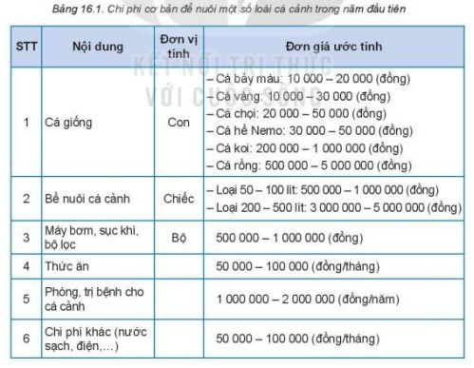

- Khi giới thiệu đến cá giống, GV trình chiếu một vài loài cá cảnh và cho HS đoán tên: Cá vàng 3 đuôi, cá bảy màu, cá lia thia, cá hề Nemo, cá rồng, cá Koi, ...

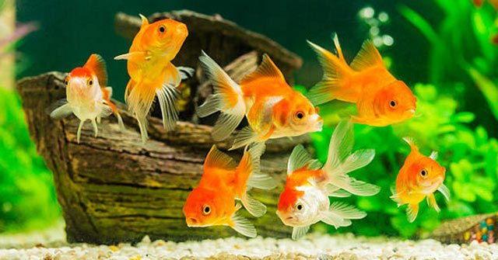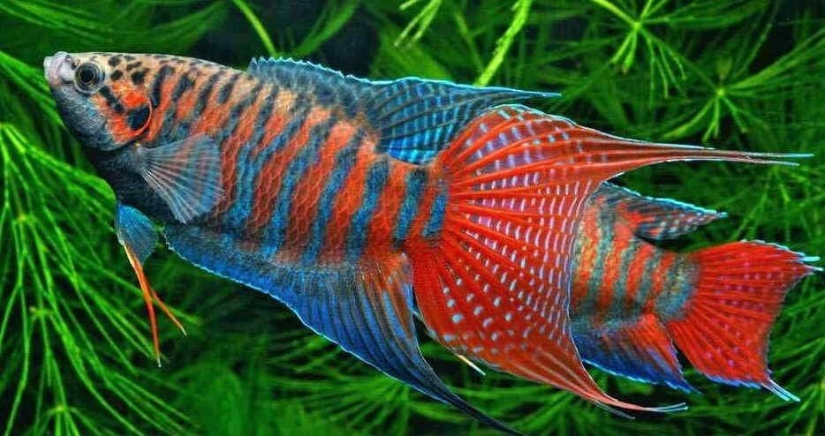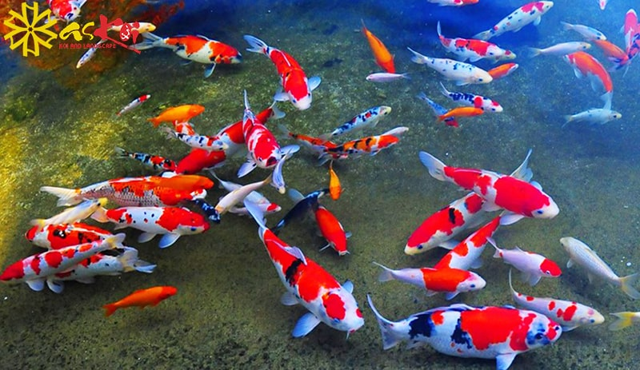

Cá vàng(cá ba đuôi) Cá cờ cá Koi

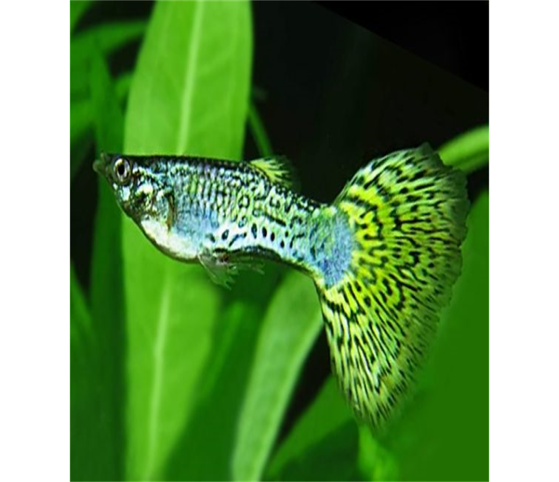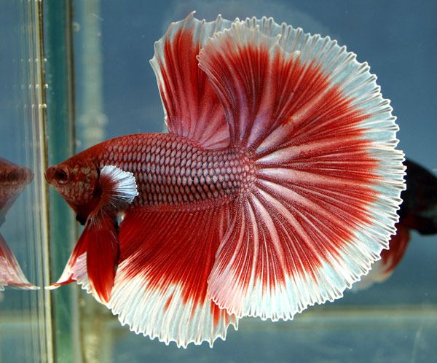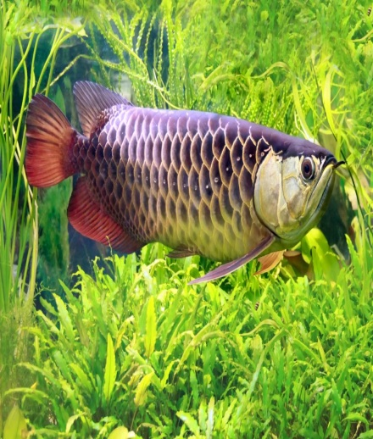

Cá bảy màu Cá lia thia Cá rồng

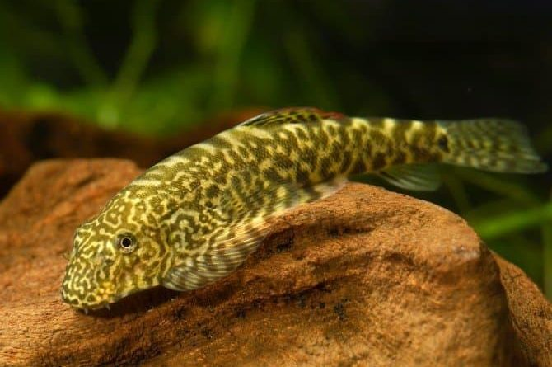

Cá Tỳ bà (cá dọn bể)

- Khi giới thiệu đến bể nuôi cá, GV trình chiếu một vài loại bể cá cảnh.

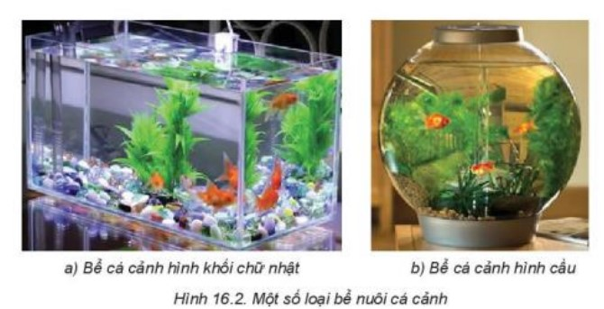

**3. Hoạt động 3: Luyện tập (35 phút)**

**3.1. Thực hành lập kế hoạch và tính toán chi phí**

**a. Mục tiêu:**HS lựa chọn được loại cá cảnh và bể nuôi phù hợp, tính toán được chi phí trong năm đầu

**b. Nội dung:**GV tổ chức cho HS thực hành lập kế hoạch và tính toán chi phí

**c. Sản phẩm:**Bản kế hoạch, tính toán chi phí cho nuôi cá cảnh trong năm đầu (theo mẫu SGK)

**d. Tổ chức thực hiện:**

**\* Bước 1: Giao nhiệm vụ học tập**

- GV cho HS hoạt động thành nhóm 4 HS và giao nhiệm vụ các nhóm

* Các nhóm tự đánh giá theo mẫu 1
* Các nhóm đánh giá chéo theo mẫu 2

+ Nhóm 1 và 2

+ Nhóm 3 và 4

- GV hướng dẫn HS căn cứ vào các thông tin đã thu thập được ở phần 1, tiến hành thảo luận để lựa chọn loài cá, số lượng cá, loại bể phù hợp với tình hình thực tế và sở thích cá nhân.

- Sau khi đã lựa chọn được chủng loại, số lượng cá, loại bể, ... GV hướng dẫn HS lập kế hoạch và tính toán chi phí trong năm đầu.

**\* Bước 2: Thực hiện nhiệm vụ**

HS hoạt động nhóm, hoàn thiện vào PBT

**\* Bước 3 : Báo cáo, thảo luận**

- Hs trình bày nhanh

**\* Bước 4: Kết luận, nhận định**

- Học sinh nhận xét, bổ sung, đánh giá

- Giáo viên nhận xét, đánh giá

**3.2. Đánh giá**

**a. Mục tiêu:**Giúp cho HS hiểu được việc lập kế hoạch, tính toán chi phí nuôi cá đã hợp lí chưa.

**b. Nội dung:**

- Báo cáo kết quả thực hành.

- Đánh giá.

**c. Sản phẩm: -** Báo cáo của HS về kế hoạch và chi phí nuôi cá năm đầu.

- Phiếu tự đánh giá và phiếu đánh giá chéo kết quả thực hành (theo mẫu)

**d. Tổ chức thực hiện:**

**\* Bước 1: Giao nhiệm vụ học tập**

- GV gọi đại diện một đến hai nhóm lên bảng trình bày kế hoạch. GV đã treo sẵn 2 bảng phụ để HS vừa điền vừa thuyết trình.

- GV cho HS thảo luận, nhận xét, góp ý và đánh giá kết quả thực hành dựa trên các tiêu chí.

**\* Bước 2: Thực hiện nhiệm vụ**

- HS hoàn thiện phiếu tự đánh giá và bốc thăm đánh giá chéo các nhóm khác.

**\* Bước 3 : Báo cáo, thảo luận**

- Hs trình bày nhanh

**\* Bước 4: Kết luận, nhận định**

GV tổng hợp các ý kiến, đưa ra nhận xét, góp ý và đánh giá kết quả thực hành của các nhóm (kế hoạch của từng nhóm có khả thi và hợp lí hay không? Có cần điều chỉnh gì không?). GV tuyên dương, khen thưởng ghi nhận sự cố gắng của từng nhóm

**4. Hoạt động 4: Vận dụng (10 phút)**

**a.Mục tiêu:**

Th[ông qua việc cung cấp kiến thức cho lập kế hoạch chi phí nuôi cá cảnh](https://blogtailieu.com/download-anhdv-boot-2021-premium-moi-nhat/)[trên cơ sở sỗ kinh phí đã cho đế HS có thể lập kế hoạch cụ thể về nuôi loài cá cảnh cụ thể,](https://blogtailieu.com/bo-60-tro-choi-power-point/) số lượn[g](https://blogtailieu.com/download-anhdv-boot-2021-premium-moi-nhat/) cá, kích cỡ cá trên cơ sở giá từng loài, chi phí cho bể nuôi cá, thức ăn cho cá và các vật tư khác.

**b. Nội dung:**

Việt có 3 triệu đồng tiền tiết kiệm và cỏ ý định sử dụng số tiền này đế nuôi cá cành. Em hãy giúp Việt lựa chọn loài cà cảnh, bẻ nuôi phù hợp vã lâp kế hoạch, tinh toán chi phi nuỏi dưỡng và chăm sóc bể cá cảnh trong năm đầu

**c. Sản phẩm:** HS lựa chọn được loại cá cảnh, bể nuôi và xây dựng kế hoạch, dự trù chi phí nuôi dưỡng trong năm đầu phù hợp với số vốn 3 triệu

**d.Tổ chức thực hiện**

**\* Bước 1: Giao nhiệm vụ học tập**

[GV giao bài tập cho HS vẽ tính toán chi phí cụ thể](https://blogtailieu.com/download-anhdv-boot-2021-premium-moi-nhat/)[trên cơ sở sổ kinh phí đã ẫn định đề HS cân đối trong lập kế hoạch nuôi loài cá cảnh nào, sỗ](https://blogtailieu.com/bo-60-tro-choi-power-point/)[lượng, giá tiền mua cả cảnh, mua bể nuôi, mua thức ăn và chi phí khác](https://blogtailieu.com/download-anhdv-boot-2021-premium-moi-nhat/)

**\* Bước 2: Thực hiện nhiệm vụ**

HS thực hiện theo yêu cầu của giáo viên.

- HS nộp lại kết quả đã lập vào buổi học

**\* Bước 3 : Báo cáo, thảo luận**

GV gọi ngẫu nhiên 1 đến 2 HS lần lượt trình bày bài làm của mình .

**\* Bước 4: Kết luận, nhận định**

- Giáo viên nhận xét, đánh giá